- Actualité
- Grand Sud
- Tarn-et-Garonne
- Donzac
Publié le 24/10/2018 à 16:40, Mis à jour le 25/10/2018 à 08:12

La chanteuse Fabienne Thibeault sur les terres des vignerons du Bruhlois
Fabienne Thibeault est devenue l'ambassadrice des vins du Brulhois./ Photo DDM, Christophe Serafim
C’est une véritable histoire d’amour que les vignerons du Brulhois vivent depuis déjà quelques années, avec nos cousins québécois. Certes, une histoire commerciale qui dure depuis vingt ans, mais dont les liens s’illustrent également à travers de belles rencontres et des moments d’amitié et de fraternité. La visite de Fabienne Thibeault a ainsi témoigné de ces choses-là et de ces rencontres qui ne laissent pas indifférents.
Invitée par nos voisins gersois à l’occasion du festival du film québécois à Lectoure, dont elle était la marraine, elle a fait honneur aux vignerons du Brulhois en venant visiter la cave de Donzac qui exporte, depuis 1998, vers la province canadienne. Si la chanteuse de « Starmania » est connue pour son répertoire, elle l’est également pour son amour du terroir. Accueillie par Michel Delpech, président de la cave, et Christian Guérin, directeur, la chanteuse, accompagnée de son mari et de sa fille, ont visité les installations donzacaises.

Engagée pour le monde paysan
Fervente défenseuse de la ruralité et des bons produits, Fabienne Thibeault a ainsi, par la suite, été intronisée par la Confrérie des vins noirs du Brulhois lors du vingtième chapitre du consulat. Un moment où l’on a découvert une artiste engagée pour le monde paysan qui, comme l’a indiqué son parrain de circonstance, est « un soldat qui empêche l’oubli ». Si, comme elle l’a si bien chanté, le monde est stone avec l’accent québécois, le terroir du Brulhois l’a eu également le temps de sa visite.

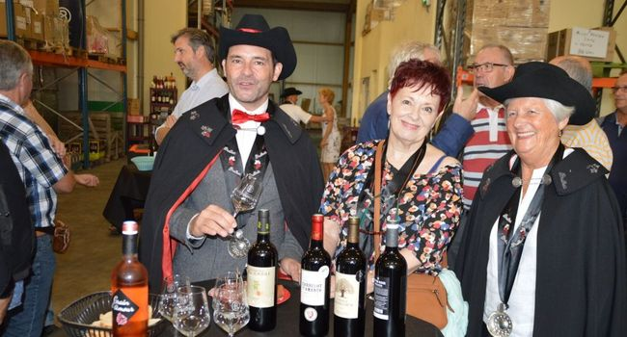
360 000 bouteilles par an exportées au Québec
Un moment, pour les dirigeants de la cave, pour expliquer que le marché québécois a été fort important pour les vignerons du Brulhois qui ont exporté jusqu’à 360 000 bouteilles par an, avec notamment le célèbre Carrelot des amants, qui, d’ailleurs, a été l’une des trois plus grosses ventes mondiale.
Et cette année, pour fêter les 20 ans de la présence des vins du Brulhois au Québec, la cave a organisé, à Montréal et au Québec, quatre dégustations dans le noir total. Un événement unique qui a été une grande première au Québec puisqu’aucun autre producteur de vin n’avait organisé un tel événement.
Les dégustations dans le noir ont été réalisées avec des journalistes, des blogueurs et des conseillers en vin du monopole de la Société des alcools du Québec. Bref, une histoire d’amour dont Fabienne Thibeault devient l’ambassadrice naturelle. La visite s’est terminée par un repas campagnard dans un esprit convivial et amical, où chacun a pu échanger avec ce sacré personnage.
La Rédaction

